TEHNISKĀ SPECIFIKĀCIJA TS_1507.001 v1

Kabeļa identifikators (kabeļu griešanas darbiem)
Nr.p.k. | Apraksts | Minimāla tehniskā prasība | Piedāvātā produkta konkrētais tehniskais apraksts | Avots | Piezīmes
1. | Vispārīgā informācija
1.1. | Ražotājs (nosaukums, atrašanās vieta). | Norādīt informāciju
1.2. | 1507.001 Kabeļa identifikators (kabeļu griešanas darbiem) | Norādīt pilnu preces tipa apzīmējumu
1.3. | Oriģinālā lietošanas instrukcija | LV vai EN vai RU
1.4. | Jābūt pieejams mērinstrumenta attēls vai paraugs  Mērinstrumenta attēlam jābūt:  - ".jpg" formātā;  - izšķiršanas spēja ne mazāka par 2Mpix;  - ir iespēja redzēt visu mērinstrumentu un izlasīt visus uzrakstus uz tā;  - attēls nav papildināts ar reklāmu. | Atbilst
1.5. | Teh. izvērtēšanai parauga piegādes laiks (pēc pieprasījuma) | 15 darba dienas
2. | Tehniskā informācija
2.1 | Displejs | Displejs ar ciparu indikāciju vai diožu indikācija
2.3. | Kopējais gabarītu izmērs (ar transportēšanas somu) | ≤ (65x20x50) cm
2.4. | Gabarītu izmērs ( uztvērējs kopā ar sensoru) | ≤ (25x10x5) cm
2.5. | Kopējais svars (ar transportēšanas somu) | ≤ 8 kg.
2.6. | Svars ( uztvērējs kopā ar sensoru ) | ≤ 0.6 kg.
3. | Mērīšanas informācija
3.1. | Sprieguma impulsa lielums | ≤300V
3.2. | Strāvas impulsa lielums | ≤ 180A
3.3. | Impulsu skaits minūtē | ≤ 30
3.4. | KL trases indikācija vizuāla | Ir
3.5. | Kabeļa identifikācija nenoņemot zemējumu identificējamam kabelim. | Ir
3.6. | Paredzēts vidsprieguma un zemsprieguma kabeļu identifikācijai | Ir
3.7. | Zemsprieguma kabeļu identifikācija zem sprieguma (live mode) | Ir
4. | Vides nosacījumi
4.1. | Minimāla darba temperatūra | ≤ -10 ºC
4.2. | Maksimāla darba temperatūra | ≥ +40 ºC
4.3. | Aizsardzības klase signālu ģeneratoram | IP40 vai augstāka
4.4. | Aizsardzības klase uztvērējam | IP52 vai augstāka
5. | Obligātā komplektācija
5.1 | Signālu ģenerators un uztvērējs komplektā | Ir
5.2 | Zemsprieguma kabeļu identifikācijas zem sprieguma piederumi komplektā | Ir
5.3. | Lokanais uztvērēja sensors, ar diametru | ≤ 250mm
5.4. | Cietā transportēšanas soma | Ir
6. | Papildprasības
6.1. | Jaukto lauku metodes papildus sensors vai funkcija uztvērējā | Ir
Attēlam ir informatīvs raksturs
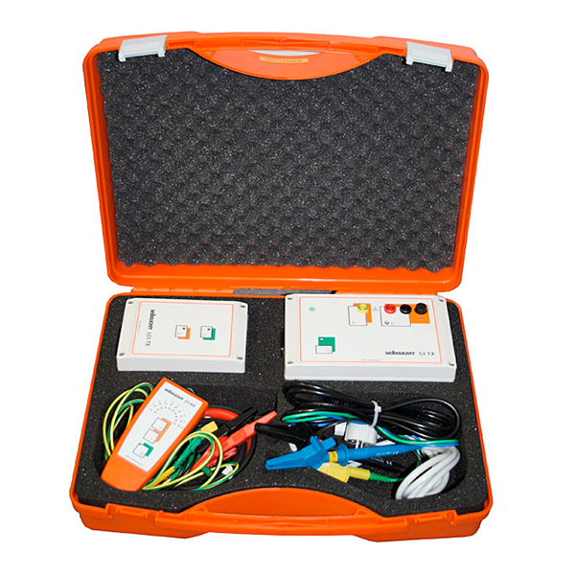

Precīzs avots, kur atspoguļota tehniskā informācija (instrukcijas nosaukums un lapaspuse)
AS “Sadales tīkls” materiālu kategorijas nosaukums un numurs

